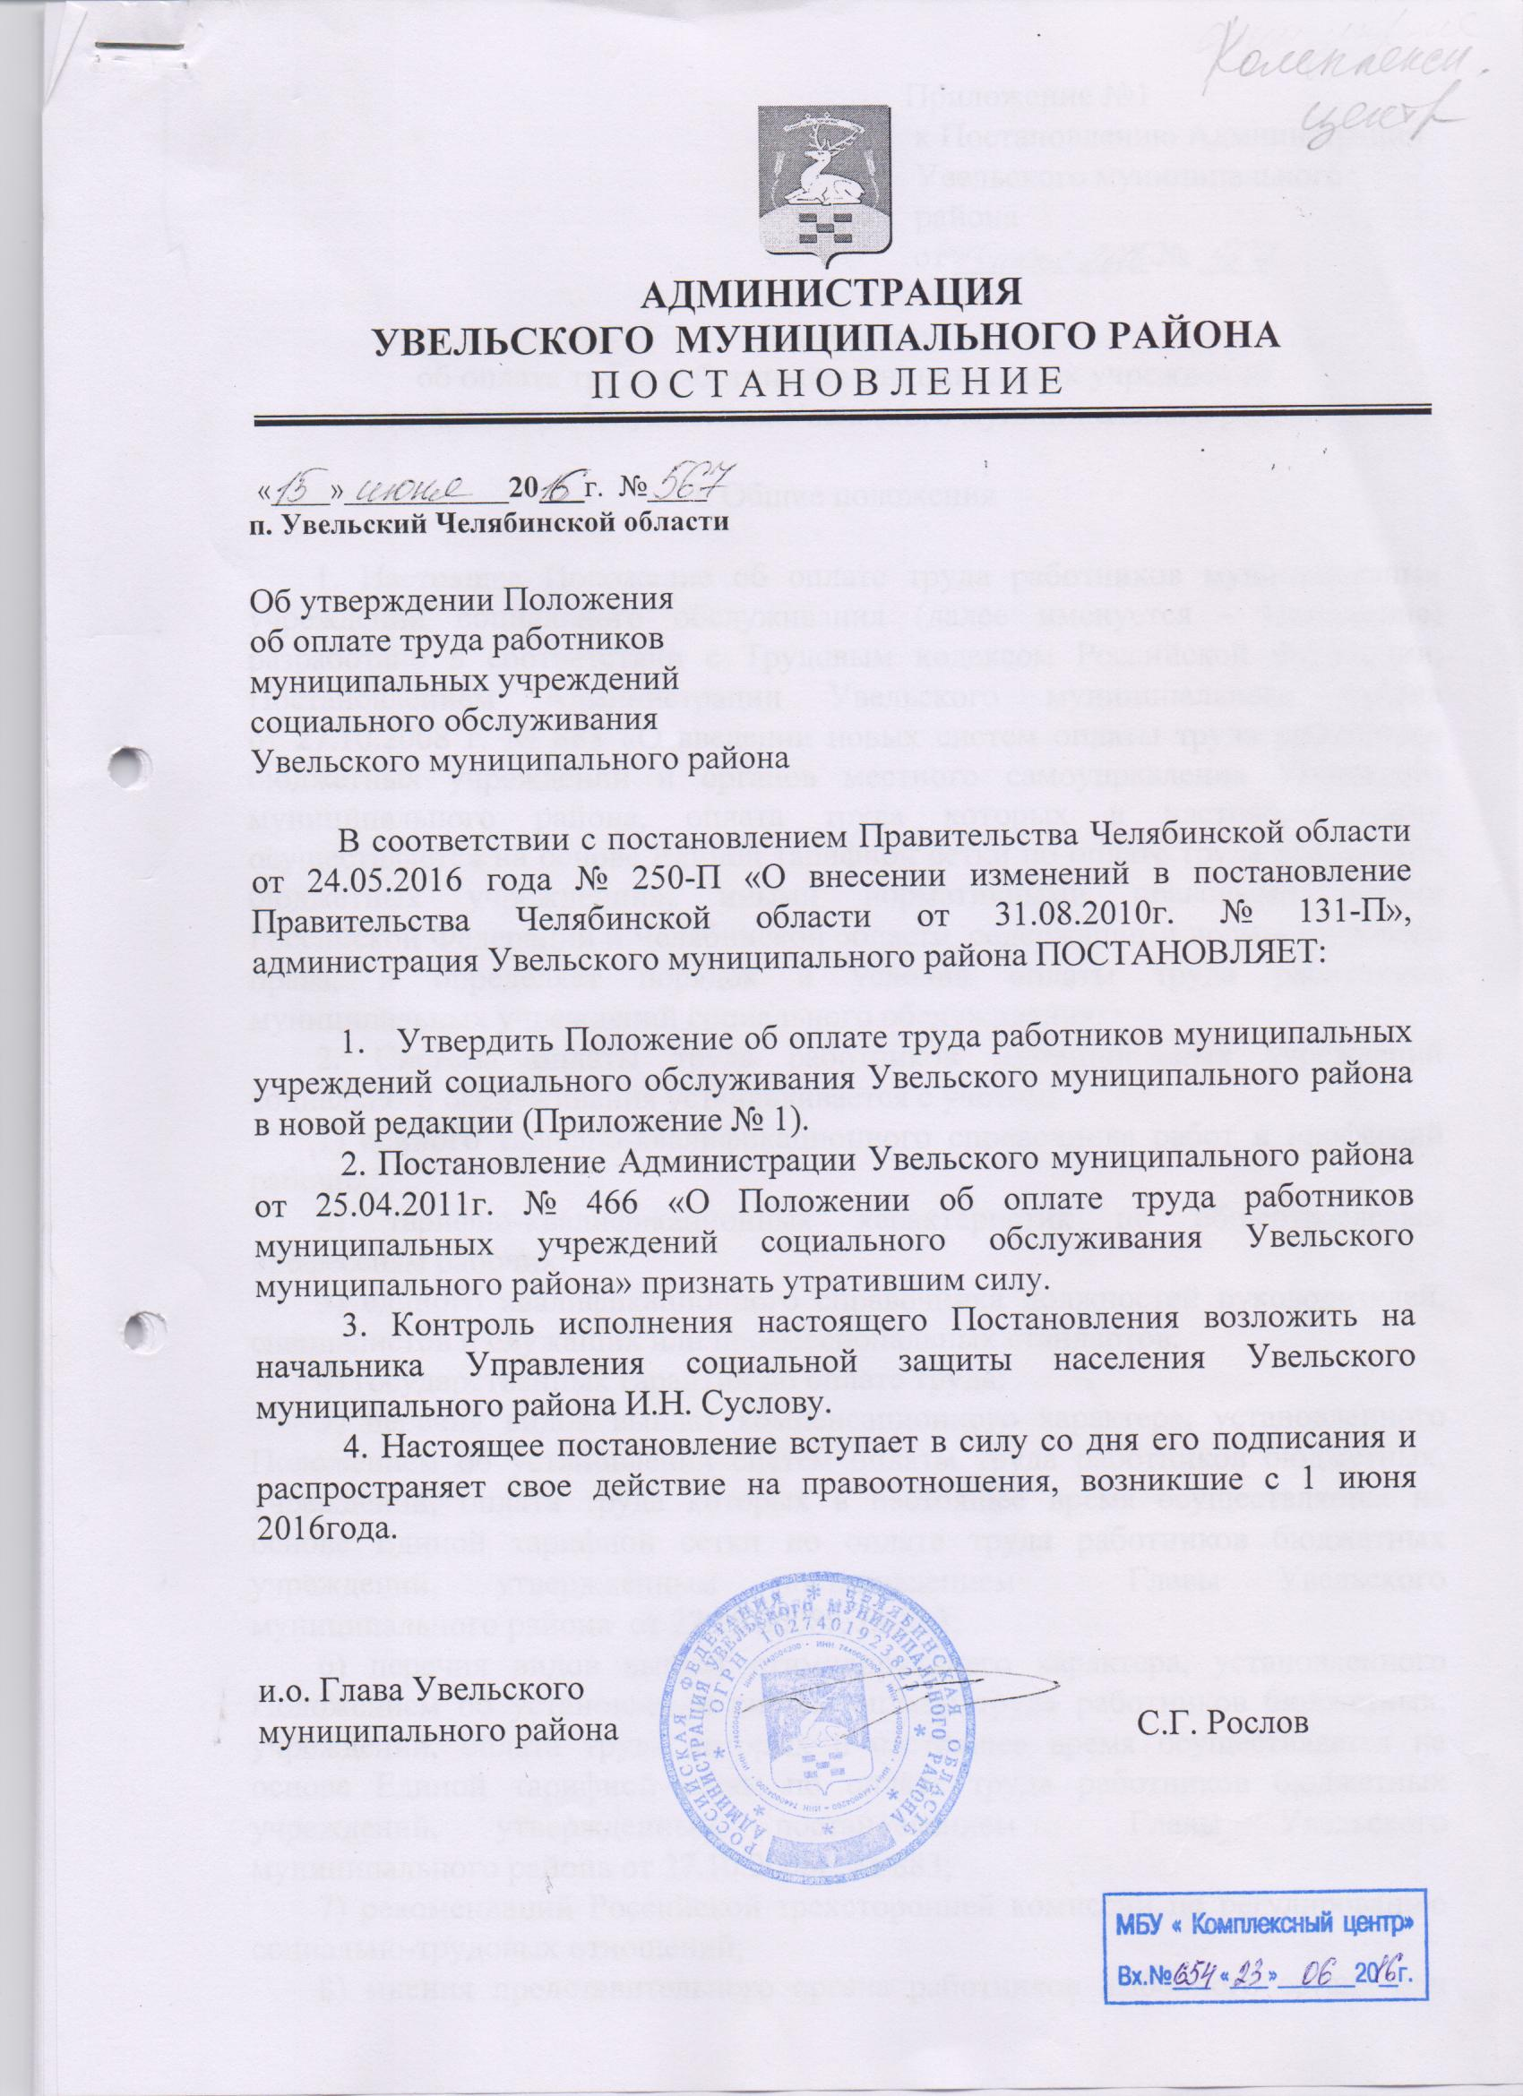

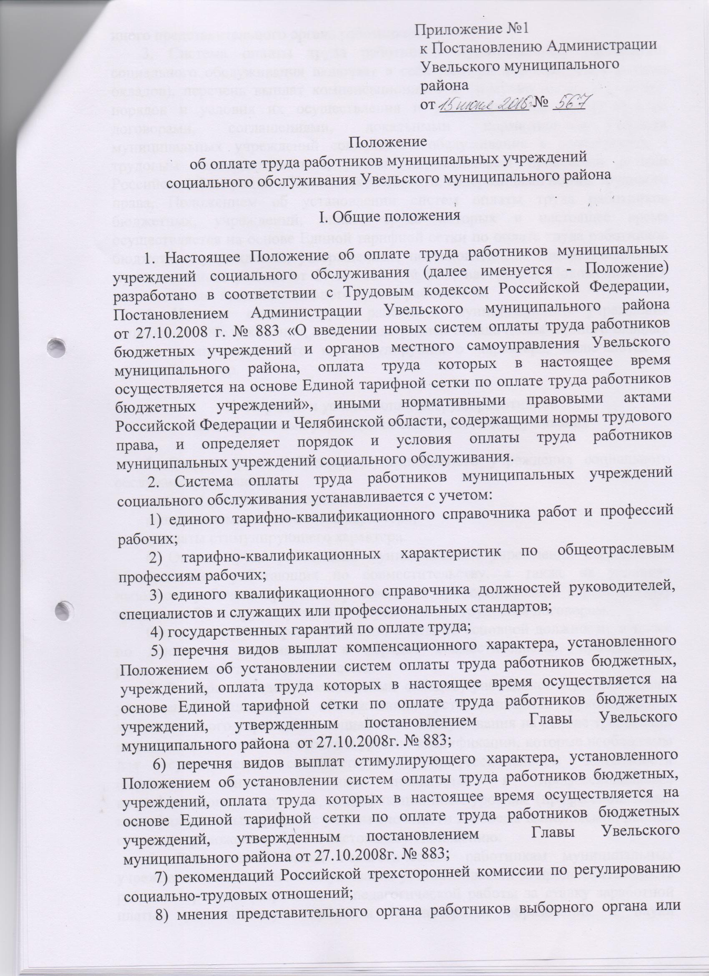

иного представительного органа работников.
3. Система оплаты труда работников муниципальных учреждений социального обслуживания включает в себя размеры окладов (должностных окладов), перечень выплат компенсационного и стимулирующего характера, порядок и условия их осуществления и устанавливается коллективными договорами, соглашениями, локальными нормативными актами муниципальных учреждений социального обслуживания в соответствии с трудовым законодательством, иными нормативными правовыми актами Российской Федерации и Челябинской области, содержащими нормы трудового права, Положением об установлении систем оплаты труда работников бюджетных, учреждений, оплата труда которых в настоящее время осуществляется на основе Единой тарифной сетки по оплате труда работников бюджетных учреждений, утвержденным постановлением Главы Увельского муниципального района от 27.10.2008г. № 883, настоящим Положением и с учетом мнения представительного органа работников.
4. Условия оплаты труда работника муниципального учреждения социального обслуживания, в том числе размер оклада (должностного оклада), выплат компенсационного и стимулирующего характера, включаются в трудовой договор.

II. Порядок и условия оплаты труда работников
муниципальных учреждений социального обслуживания

5. Оплата труда работника муниципального учреждения социального обслуживания включает:
оклады (должностные оклады);
выплаты компенсационного характера;
выплаты стимулирующего характера.
6. Оплата труда работников муниципальных учреждений социального обслуживания, работающих по совместительству, а также на условиях неполного рабочего времени, производится пропорционально отработанному времени либо на других условиях, определенных трудовым договором.
Определение размеров заработной платы по основной должности, а также по должности, занимаемой в порядке совместительства, производится раздельно по каждой из должностей.
7. Размеры окладов (должностных окладов) работников муниципальных учреждений социального обслуживания устанавливаются руководителем муниципального учреждения социального обслуживания на основе требований к профессиональной подготовке и уровню квалификации, которые необходимы для осуществления соответствующей профессиональной деятельности (отнесения занимаемых ими должностей к профессиональным квалификационным группам, квалификационным уровням (профессиональных квалификационных групп), с учетом сложности и объема выполняемой работы согласно приложениям 1 - 7 к настоящему Положению.
8. Должностной оклад педагогическим работникам муниципальных учреждений социального обслуживания устанавливается за продолжительность рабочего времени (нормы часов педагогической работы за ставку заработной платы), установленную приказом Министерства образования и науки Российской Федерации от 22 декабря 2014 г. № 1601 «О продолжительности рабочего времени (нормах часов педагогической работы за ставку заработной платы) педагогических работников и о порядке определения учебной нагрузки педагогических работников, оговариваемой в трудовом договоре».
9. Размеры окладов рабочим, профессии которых не поименованы в профессиональных квалификационных группах общеотраслевых профессий рабочих, устанавливаются с учетом присвоенных разрядов в соответствии с Единым тарифно-квалификационным справочником работ и профессий рабочих согласно приложению 5 к настоящему Положению.
10. Работникам муниципальных учреждений социального обслуживания устанавливаются выплаты компенсационного характера, предусмотренные разделом III настоящего Положения.
11. Работникам муниципальных учреждений социального обслуживания устанавливаются выплаты стимулирующего характера, предусмотренные разделом IV настоящего Положения.

III. Порядок и условия установления
выплат компенсационного характера

12. Работникам муниципальных учреждений социального обслуживания могут быть установлены следующие выплаты компенсационного характера:
1) выплаты работникам, занятым на работах с вредными и (или) опасными условиями труда;
2) выплаты за работу в местностях с особыми климатическими условиями (районный коэффициент);
3) выплаты за работу в условиях, отклоняющихся от нормальных (при совмещении профессий (должностей), увеличении объема работы, расширении зон обслуживания, исполнении обязанностей временно отсутствующего работника без освобождения от работы, определенной трудовым договором, работе в выходные и нерабочие праздничные дни, сверхурочной работе, работе в ночное время и при выполнении работ в других условиях, отличающихся от нормальных).
13. Выплаты компенсационного характера, размеры и условия их осуществления устанавливаются коллективными договорами, соглашениями, локальными правовыми актами муниципального учреждения социального обслуживания, настоящим Положением, положением об оплате труда работников муниципального учреждения социального обслуживания, согласованным с Управлением социальной защиты населения Увельского муниципального района, в соответствии с трудовым законодательством и иными нормативными правовыми актами Российской Федерации и Челябинской области, содержащими нормы трудового права, и конкретизируются в трудовом договоре с работником (в дополнительном соглашении к трудовому договору с работником).
14. Выплаты компенсационного характера устанавливаются в процентах к окладам (должностным окладам) работников либо в абсолютных размерах, если иное не установлено трудовым законодательством, иными нормативными правовыми актами Российской Федерации и Челябинской области.
15. Выплаты работникам, занятым на работах с вредными и (или) опасными условиями труда, устанавливаются в процентном отношении к окладу (должностному окладу) в соответствии со статьей 147 Трудового кодекса Российской Федерации в виде надбавки работникам, занятым на работах с вредными и (или) опасными условиями труда.
Минимальный размер надбавки работникам, занятым на работах с вредными и (или) опасными условиями труда составляет 4 процента от оклада (должностного оклада), установленного для различных видов работ с нормальными условиями труда.
Конкретные размеры надбавки работникам, занятым на работах с вредными и (или) опасными условиями труда, устанавливаются коллективным договором, локальным нормативным актом муниципального учреждения социального обслуживания с учетом мнения представительного органа работников в порядке, установленном статьей 372 Трудового кодекса Российской Федерации, трудовым договором.
Руководитель муниципального учреждения социального обслуживания принимает меры по проведению специальной оценки условий труда в соответствии с Федеральным законом от 28 декабря 2013 года № 426-ФЗ «О специальной оценке условий труда» (далее именуется - Федеральный закон) с целью разработки и реализации программы действий по обеспечению безопасных условий и охраны труда. Если по итогам специальной оценки рабочее место признается безопасным (с оптимальными либо допустимыми условиями труда), то выплата надбавки работникам, занятым на работах с вредными и (или) опасными условиями труда, отменяется.
Порядок и условия осуществления компенсационных мер, направленных на ослабление негативного воздействия на здоровье работников вредных и (или) опасных факторов производственной среды и трудового процесса (сокращенная продолжительность рабочего времени, ежегодный дополнительный оплачиваемый отпуск либо денежная компенсация за них, а также повышенная оплата труда), в отношении работников, занятых на работах с вредными и (или) опасными условиями труда, не могут быть ухудшены, а размеры указанных компенсационных мер не могут быть снижены по сравнению с порядком, условиями и размерами фактически реализуемых в отношении указанных работников компенсационных мер по состоянию на день вступления в силу Федерального закона от 28 декабря 2013 года № 421-ФЗ «О внесении изменений в отдельные законодательные акты Российской Федерации в связи с принятием Федерального закона «О специальной оценке условий труда» при условии сохранения соответствующих условий труда на рабочем месте, явившихся основанием для назначения реализуемых компенсационных мер.
16. Выплата за работу в местностях с особыми климатическими условиями (районный коэффициент) устанавливается работникам муниципальных учреждений социального обслуживания в порядке и размере, определенных законодательством Российской Федерации.
Районный коэффициент на материальную помощь, оказываемую в соответствии с пунктом 47 настоящего Положения, не начисляются.
17. Выплаты за работу в условиях, отклоняющихся от нормальных (при совмещении профессий (должностей), увеличении объема работы, расширении зон обслуживания, исполнении обязанностей временно отсутствующего работника без освобождения от работы, определенной трудовым договором, работе в выходные и нерабочие праздничные дни, сверхурочной работе, работе в ночное время), и при выполнении работ в других условиях, отличающихся от нормальных, устанавливаются в виде:
1) доплаты за совмещение профессий (должностей);
2) доплаты за увеличение объема работы;
3) доплаты за расширение зон обслуживания;
4) доплаты за исполнение обязанностей временно отсутствующего работника без освобождения от работы, определенной трудовым договором;
5) доплаты за работу в ночное время;
6) повышенной оплаты за работу в выходные и нерабочие праздничные дни;
7) повышенной оплаты сверхурочной работы;
8) надбавки за особые условия труда.
18. Доплаты за совмещение профессий (должностей), расширение зон обслуживания, увеличение объема работы или исполнение обязанностей временно отсутствующего работника без освобождения от работы, определенной трудовым договором, устанавливаются работнику муниципального учреждения социального обслуживания в случаях совмещения им профессий (должностей), увеличения объема работы или исполнения обязанностей временно отсутствующего работника без освобождения от работы, определенной трудовым договором.
Размер доплат и срок, на который они устанавливаются, определяются по соглашению сторон трудового договора с учетом содержания и (или) объема дополнительной работы.
19. Доплата за работу в ночное время (с 22 часов до 6 часов) производится работникам муниципальных учреждений социального обслуживания за каждый час работы в ночное время, минимальный размер доплаты составляет 20 процентов часового оклада (должностного оклада).
Расчет части оклада (должностного оклада) за час работы определяется путем деления оклада (должностного оклада) работника на среднемесячное количество рабочих часов в соответствующем календарном году.
Конкретные размеры оплаты за работу в ночное время устанавливаются коллективным договором, локальным нормативным актом муниципального учреждения социального обслуживания с учетом мнения представительного органа работников, трудовым договором.
20. Повышенная оплата за работу в выходные и нерабочие праздничные дни производится работникам, привлекавшимся к работе в выходные и нерабочие праздничные дни, в соответствии с трудовым законодательством, иными нормативными правовыми актами Российской Федерации, содержащими нормы трудового права.
Размер повышения оплаты за работу в выходные и нерабочие праздничные дни для работников, получающих оклад (должностной оклад), составляет:
при работе полный рабочий день - не менее одинарной дневной ставки сверх оклада (должностного оклада), если работа в выходной или нерабочий праздничный день производилась в пределах месячной нормы рабочего времени, и в размере не менее двойной дневной ставки за день работы сверх оклада (должностного оклада), если работа производилась сверх месячной нормы рабочего времени;
при работе неполный рабочий день - в размере не менее одинарной часовой ставки (части оклада (должностного оклада) за час работы) сверх оклада (должностного оклада), если работа в выходной или нерабочий праздничный день производилась в пределах месячной нормы рабочего времени, и в размере не менее двойной часовой ставки (части оклада (должностного оклада) за час работы) сверх оклада (должностного оклада), если работа производилась сверх месячной нормы рабочего времени.
Конкретные размеры оплаты за работу в выходной или нерабочий праздничный день устанавливаются коллективным договором, локальным нормативным актом муниципального учреждения социального обслуживания с учетом мнения представительного органа работников, трудовым договором.
По желанию работника, работавшего в выходной или нерабочий праздничный день, ему может быть предоставлен другой день отдыха. В этом случае работа в выходной или нерабочий праздничный день оплачивается в одинарном размере, а день отдыха оплате не подлежит.
21. Повышенная оплата сверхурочной работы производится работникам в соответствии с трудовым законодательством, иными нормативными правовыми актами Российской Федерации, содержащими нормы трудового права.
Сверхурочная работа оплачивается за первые два часа работы не менее чем в полуторном размере, за последующие часы - не менее чем в двойном размере.
По желанию работника сверхурочная работа вместо повышенной оплаты может компенсироваться предоставлением дополнительного времени отдыха, но не менее времени, отработанного сверхурочно.
Конкретные размеры оплаты сверхурочной работы устанавливаются коллективным договором, локальным нормативным актом муниципального учреждения социального обслуживания с учетом мнения представительного органа работников, трудовым договором.
22. Надбавка за особые условия труда устанавливается в процентах от оклада (должностного оклада) в соответствии с размерами, приведенными в приложении 9 к настоящему Положению.

IV. Порядок и условия выплат стимулирующего характера

23. Работникам муниципальных учреждений социального обслуживания могут устанавливаться следующие выплаты стимулирующего характера:
1) выплаты за интенсивность и высокие результаты работы;
2) выплаты за качество выполняемых работ;
3) премиальные выплаты по итогам работы;
4) выплаты, учитывающие особенности деятельности муниципального учреждения социального обслуживания и отдельных категорий работников;
5) надбавка специалистам за работу в сельских населенных пунктах Челябинской области.
24. Размеры и условия выплат стимулирующего характера устанавливаются в соответствии с настоящим Положением, положением об оплате труда работников муниципального учреждения социального обслуживания, согласованным с Управлением социальной защиты населения Увельского муниципального района, коллективными договорами, соглашениями, локальными нормативными актами муниципальных учреждений социального обслуживания, трудовыми договорами и максимальными размерами для конкретного работника не ограничиваются.
25. Выплаты стимулирующего характера устанавливаются в процентах к окладам (должностным окладам) либо в абсолютном размере.
26. Выплаты стимулирующего характера производятся по решению руководителя муниципального учреждения социального обслуживания с учетом мнения представительного органа работников в пределах утвержденного фонда оплаты труда.
Выплаты стимулирующего характера устанавливаются работнику с учетом разрабатываемых в муниципальных учреждениях социального обслуживания показателей и критериев оценки эффективности труда работников.
27. Выплаты за интенсивность и высокие результаты работы устанавливаются работникам муниципального учреждения социального обслуживания в виде надбавки за интенсивность работы и единовременной выплаты за высокие результаты работы:
1) надбавка за интенсивность работы устанавливается в процентах к окладу (должностному окладу) за:
выполнение внеплановых разовых, срочных работ;
организацию и проведение отдельных мероприятий, направленных на повышение авторитета и имиджа учреждения.
Размер надбавки за интенсивность работы составляет до 10 процентов оклада;
2) единовременная выплата за высокие результаты работы устанавливается в процентах к окладу (должностному окладу) либо в абсолютном размере при:
награждении работника муниципального учреждения социального обслуживания наградой, ведомственным знаком отличия в труде в соответствии с решением федерального органа исполнительной власти, Почетной грамотой Министерства социальных отношений Челябинской области;
вынесении работнику муниципального учреждения социального обслуживания благодарности Министерства социальных отношений Челябинской области.
Размер единовременной выплаты за высокие результаты работы устанавливается коллективным договором, локальным нормативным актом муниципального учреждения социального обслуживания с учетом мнения представительного органа работников.
28. Выплаты за качество выполняемых работ устанавливаются работникам муниципального учреждения социального обслуживания в виде надбавки за качество выполняемых работ.
Надбавка за качество выполняемых работ устанавливается в процентах к окладу (должностному окладу) либо в абсолютном размере за:
высокое качество выполненной работы с учетом инициативы, творчества и применения в работе современных форм и методов организации труда;
соблюдение сроков, регламентов, стандартов;
подготовку и внедрение рациональных предложений по совершенствованию условий деятельности муниципального учреждения социального обслуживания.
Размер надбавки за качество выполняемых работ определяется по итогам количественной оценки показателей эффективности труда работников, утверждаемых руководителем муниципального учреждения социального обслуживания, в порядке, установленном локальным нормативным актом муниципального учреждения социального обслуживания с учетом мнения представительного органа работников.
29. Премиальные выплаты по итогам работы устанавливаются в виде премии за квартал, премии за год с целью поощрения работников муниципального учреждения социального обслуживания за общие результаты работы в установленный период:
успешное и добросовестное исполнение работником своих должностных обязанностей;
инициативу, творчество и применение в работе современных форм и методов организации труда;
качественную подготовку и проведение мероприятий, связанных с уставной деятельностью муниципального учреждения социального обслуживания;
участие в выполнении важных работ, мероприятий.
Размер премии за квартал, премии за год определяется в пределах фонда оплаты труда с учетом итогов количественной оценки показателей эффективности труда работников за период выплаты в порядке, установленном локальным нормативным актом муниципального учреждения социального обслуживания с учетом мнения представительного органа работников.
Премирование осуществляется по решению руководителя муниципального учреждения социального обслуживания:
заместителей руководителя, главного бухгалтера и иных работников, подчиненных руководителю;
руководителей структурных подразделений и иных работников, подчиненных заместителям руководителей, - по представлению заместителей руководителей;
остальных работников, занятых в структурных подразделениях, - по представлению руководителей структурных подразделений.
30. Выплаты, учитывающие особенности деятельности муниципального учреждения социального обслуживания и отдельных категорий работников, устанавливаются в виде:
1) выплаты к Дню социального работника, которая устанавливается к профессиональному празднику День социального работника в процентном отношении к окладу (должностному окладу) либо в абсолютном размере.
Размер выплаты к Дню социального работника устанавливается локальным нормативным актом муниципального учреждения социального обслуживания, принимаемым с учетом мнения представительного органа работников.
31. Надбавка специалистам за работу в сельских населенных пунктах Челябинской области устанавливается работникам муниципального учреждения социального обслуживания в размере до 25 процентов должностного оклада в соответствии с перечнем должностей специалистов.

V. Условия оплаты труда руководителя муниципального учреждения социального обслуживания, его заместителей и главного бухгалтера

32. Заработная плата руководителей муниципальных учреждений социального обслуживания, их заместителей и главных бухгалтеров состоит из должностного оклада, выплат компенсационного и стимулирующего характера.
33. Размер должностного оклада руководителя определяется трудовым договором и устанавливается начальником Управления социальной защиты населения Увельского муниципального района в зависимости от сложности труда, в том числе с учетом масштаба управления, особенностей деятельности и значимости муниципального учреждения социального обслуживания.
Условия оплаты труда руководителя муниципального учреждения социального обслуживания устанавливаются в трудовом договоре (в дополнительном соглашении к трудовому договору), заключаемом на основе типовой формы трудового договора, утвержденной постановлением Правительства Российской Федерации от 12 апреля 2013 г. № 329 «О типовой форме трудового договора с руководителем государственного (муниципального) учреждения».
Показатели оценки сложности руководства муниципальными учреждениями социального обслуживания устанавливаются Управлением социальной защиты населения Увельского муниципального района.
34. Предельный уровень соотношения средней заработной платы руководителя муниципального учреждения социального обслуживания и средней заработной платы работников этого учреждения устанавливается Управлением социальной защиты населения Увельского муниципального района в кратности от 1 до 7.
35. Соотношение средней заработной платы руководителей и средней заработной платы работников муниципальных учреждений социального обслуживания, формируемой за счет всех финансовых источников, рассчитывается за календарный год.
Определение размера средней заработной платы осуществляется в соответствии с методикой, используемой при определении средней заработной платы работников для целей статистического наблюдения, утвержденной федеральным органом исполнительной власти, осуществляющим функции по выработке государственной политики и нормативно-правовому регулированию в сфере официального статистического учета.
36. Должностные оклады заместителей руководителей и главных бухгалтеров муниципальных учреждений социального обслуживания устанавливаются на 10 - 30 процентов ниже должностных окладов руководителей этих учреждений.
37. Руководителю муниципального учреждения социального обслуживания и его заместителям, главному бухгалтеру устанавливаются выплаты компенсационного характера, предусмотренные разделом III настоящего Положения.
38. Управление социальной защиты населения Увельского муниципального района устанавливает руководителю муниципального учреждения социального обслуживания выплаты стимулирующего характера с учетом достижения показателей муниципального задания на оказание муниципальных услуг (выполнение работ), а также иных показателей эффективности деятельности муниципального учреждения социального обслуживания и его руководителя.
Выплаты стимулирующего характера руководителю муниципального учреждения социального обслуживания устанавливаются на основании приказа Управления социальной защиты населения Увельского муниципального района.
Перечень, размер и условия установления руководителю муниципального учреждения социального обслуживания выплат стимулирующего характера, утверждаются Управлением социальной защиты населения Увельского муниципального района.
39. Руководителю муниципального учреждения социального обслуживания к профессиональному празднику День социального работника устанавливается выплата к Дню социального работника в размере до одного должностного оклада на основании приказа Управления социальной защиты населения Увельского муниципального района.
40. Размер выплат стимулирующего характера руководителю муниципального учреждения социального обслуживания устанавливается с учетом показателя роста заработной платы работников муниципального учреждения социального обслуживания за счет средств, полученных от приносящей доход деятельности этого учреждения.
41. Заместителям руководителя, главному бухгалтеру муниципального учреждения социального обслуживания по решению руководителя выплачиваются стимулирующие выплаты, предусмотренные разделом IV настоящего Положения.
Руководитель муниципального учреждения социального обслуживания устанавливает предельное соотношение средней заработной платы заместителей руководителя, главного бухгалтера муниципального учреждения социального обслуживания и средней заработной платы работников муниципального учреждения социального обслуживания (без учета руководителя, заместителя руководителя, главного бухгалтера), формируемой за счет всех источников финансового обеспечения и рассчитываемой за календарный год, в кратности от 1 до 7.
Предельное соотношение средней заработной платы устанавливается локальным актом муниципального учреждения социального обслуживания.
42. Выплаты стимулирующего характера заместителям руководителя муниципального учреждения социального обслуживания устанавливаются с учетом целевых показателей эффективности работы, устанавливаемых руководителям муниципальных учреждений социального обслуживания.

V. Заключительные положения

43. Штатное расписание муниципального учреждения социального обслуживания, утвержденное руководителем муниципального учреждения социального обслуживания и согласованное с Управлением социальной защиты населения Увельского муниципального района, включает в себя все должности служащих (профессии рабочих) данного учреждения.
44. Основной персонал муниципального учреждения социального обслуживания - работники, непосредственно оказывающие услуги (выполняющие работы), направленные на достижение определенных уставом муниципального учреждения социального обслуживания целей деятельности данного учреждения, а также их непосредственные руководители.
Вспомогательный персонал муниципального учреждения социального обслуживания - работники, создающие условия для оказания услуг (выполнения работ), направленных на достижение определенных уставом муниципального учреждения социального обслуживания целей деятельности данного учреждения, включая обслуживание зданий и оборудования.
Административно-управленческий персонал муниципального учреждения социального обслуживания - работники, занятые управлением (организацией) оказания услуг (выполнения работ), а также работники муниципального учреждения социального обслуживания, выполняющие административные функции, необходимые для обеспечения деятельности данного учреждения.
45. Фонд оплаты труда работников муниципальных бюджетных учреждений, в отношении которых Управление социальной защиты населения Увельского муниципального района выполняет функции и полномочия учредителя, формируется на календарный год исходя из объема субсидий, поступающих в установленном порядке муниципальным бюджетным учреждениям из областного бюджета, средств, поступающих от приносящей доход деятельности (платы за предоставление социальных услуг).
Фонд оплаты труда работников муниципальных казенных учреждений, подведомственных Управлению социальной защиты населения Увельского муниципального района, формируется исходя из объема бюджетных ассигнований на обеспечение выполнения функций муниципального казенного учреждения и соответствующих лимитов бюджетных обязательств в части оплаты труда работников учреждения.
Средства, поступающие от приносящей доход деятельности (платы за предоставление социальных услуг), по согласованию с Управлением социальной защиты населения Увельского муниципального района направляются муниципальным бюджетным учреждением на выплаты стимулирующего характера, а также оплату отпуска и другие выплаты, расчет размера которых осуществляется исходя из среднего заработка работника (пропорционально источникам выплаты заработной платы).
46. Предельная доля оплаты труда работников административно-управленческого и вспомогательного персонала в фонде оплаты труда муниципальных учреждений социального обслуживания не может превышать 40 процентов.
47. Работникам муниципальных учреждений социального обслуживания в пределах экономии фонда оплаты труда может быть оказана материальная помощь в размерах и порядке, установленных локальными нормативными актами муниципального учреждения социального обслуживания.
Оказание материальной помощи руководителям муниципальных учреждений социального обслуживания осуществляется в размере, не превышающем одного должностного оклада.

